Dokumentacja zdjęciowa (stan aktualny - marzec 2023r.)

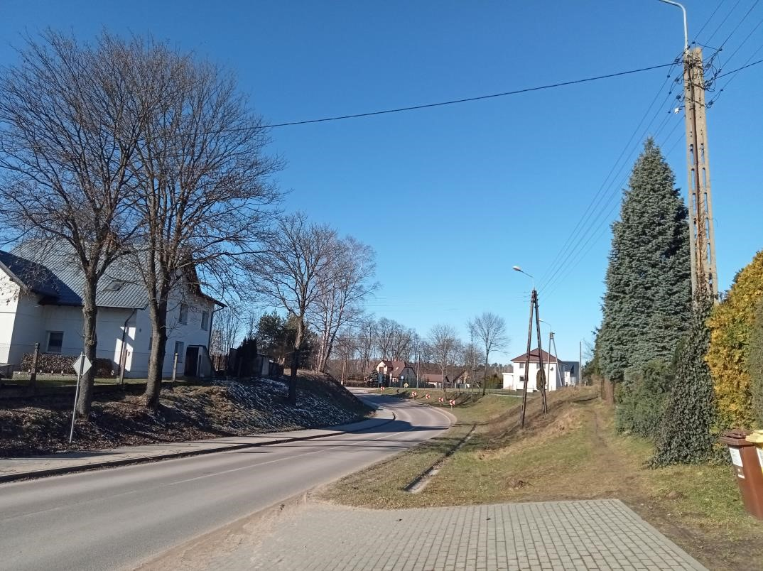
Fot. 1. Wielki Klincz- ul. Kościerska (DP 2201G) - początek planowanej ścieżki z nawierzchni asfaltowej w miejscu skarpy w linii z kolizją ze słupem „A-owym”- widok z ul. Kościerskiej.

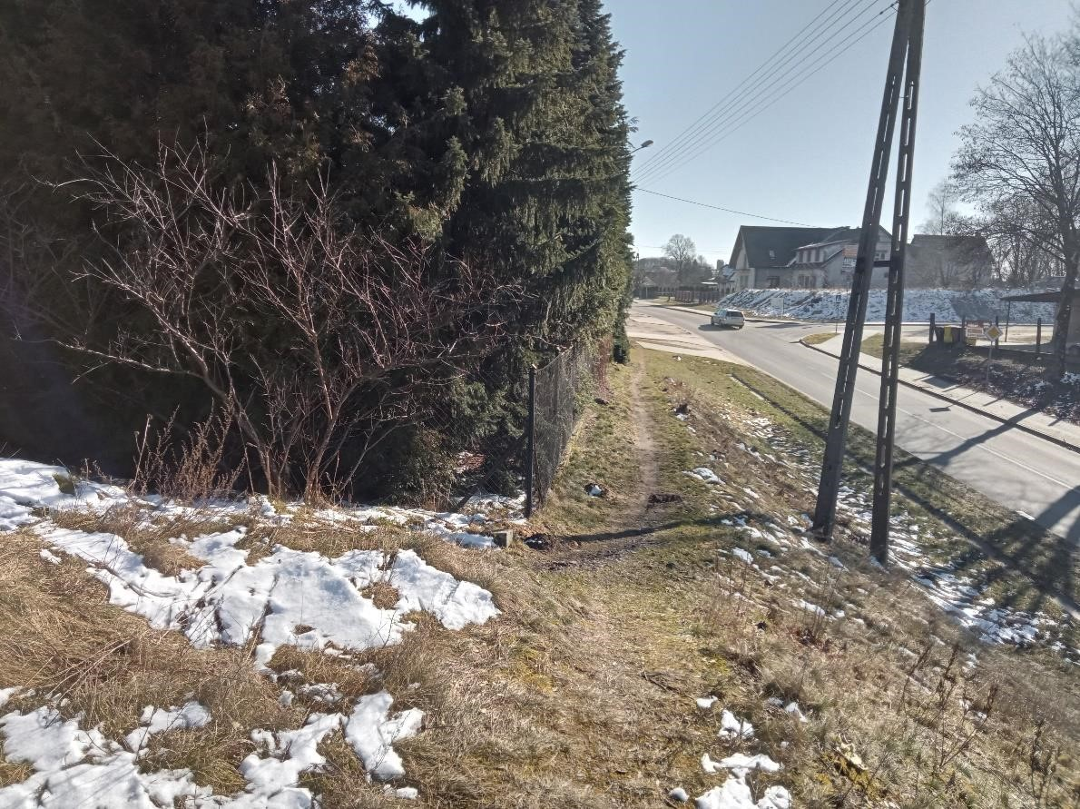

Fot. 2. Wielki Klincz- ul. Kościerska (DP 2201G) - początek planowanej ścieżki z nawierzchni asfaltowej w miejscu skarpy w linii z kolizją ze słupem „A-owym” - widok z nasypu kolejowego.
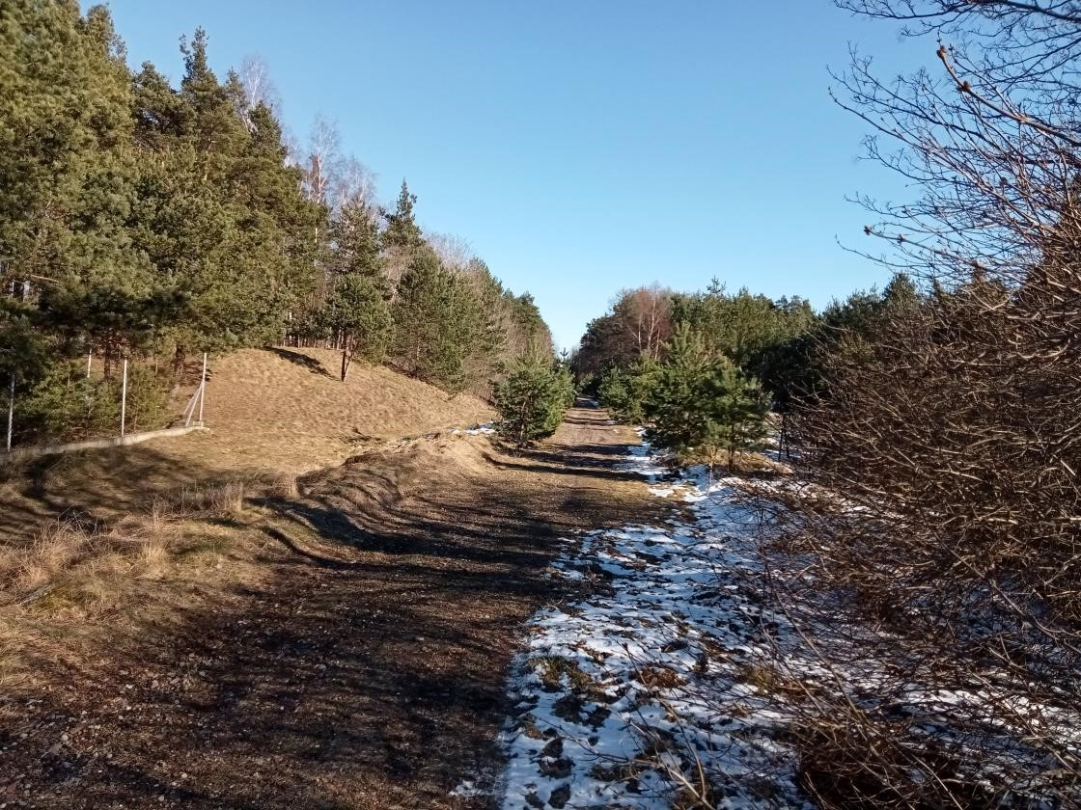

Fot. 3. Widok terenu po byłym torowisku w kierunku Nowego Barkoczyna.

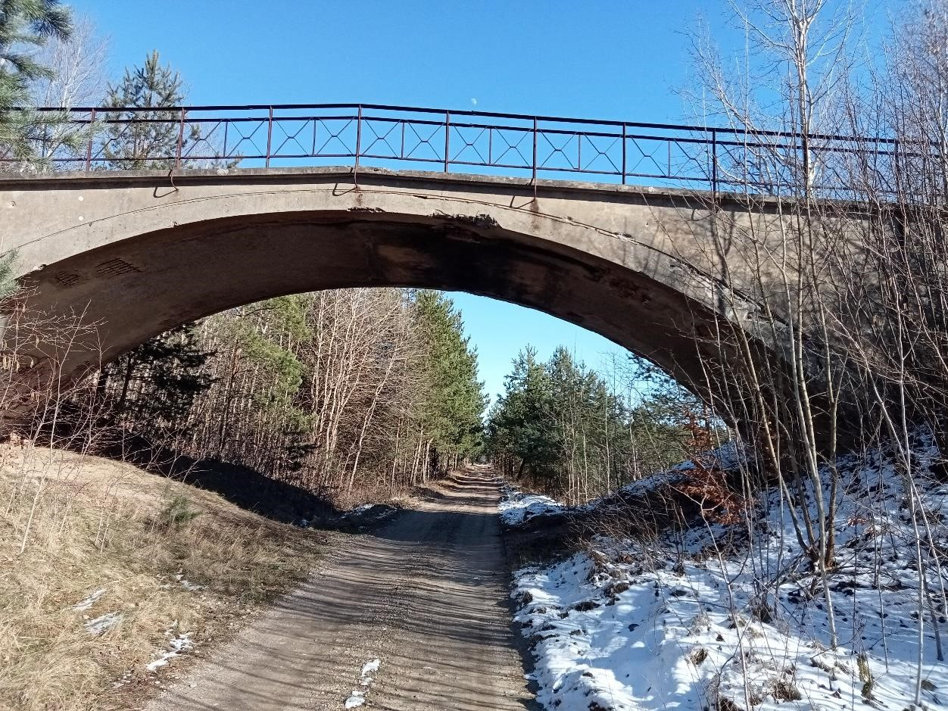

Fot. 4. Most drogowy do rozebrania.

